Annexes

**Semaine 1 jour 4**

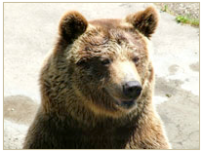 **L’ours brun**

L’ours brun vit dans les forêts et les montagnes. L’ours peut avoir une fourrure allant du blond au noir en passant par le brun. La femelle est appelée l’ourse et le bébé, ourson.

L’ours a la particularité de dormir pendant l’hiver. L’ours se cache dans une caverne. Pour cela, il accumule jusqu’à 200 kilogrammes de graisse en été.

L’ourson est adulte après quatre ans.

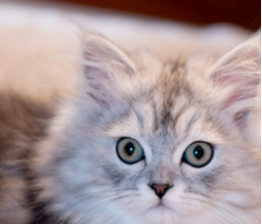 **Le chat**

Il existe de nombreuses races de chats dont le pelage, la forme de la tête et du corps sont différents.

Le chat possède une ouïe très développée qui lui permet d’entendre des sons que l’homme n’entend pas. Le chat voit très bien dans la nuit. Son odorat est puissant.

Le chat dort énormément entre 14 heures et 18 heures par jour.

Il aime se nourrir de petits animaux tels que les rongeurs, les oiseaux qu’il prend un malin plaisir à chasser.

**La fourmi**

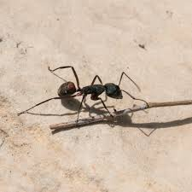La fourmi est un insecte grand comme l’ongle d’un doigt. Elle a un corps composé de trois parties : l’abdomen, la tête et le thorax. Elle a six pattes et deux antennes. La fourmi ne vit jamais seule. Elle vit en colonie avec de nombreuses autres fourmis.

**Le loup**

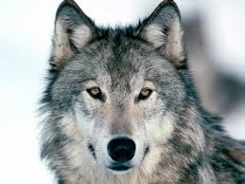

Le loup a un pelage qui peut être gris, blanc, ou roux. Le loup est blanc dans les neiges du grand nord, gris ou roux dans la plupart des forêts.

Le loup a un œil de lynx : sa vue est excellente car il voit aussi bien la nuit que le jour. Un bruit et hop, l’oreille du loup pivote aussitôt pour repérer d’où vient le son.

Le loup jappe quand il est content, gémit quand il a mal, aboie quand il se sent en danger.

**Semaine 2, jour 6**

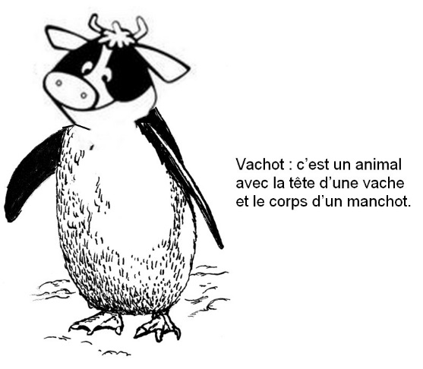

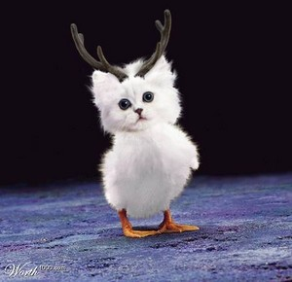

On trouve sur internet des propositions très variées qui peuvent permettre de démarrer la séance. Avec une petite préparation sur Google image.

**Semaine 2 jour 12**

**Brami, Elisabeth. Rue des deux maisons**. Seuil Jeunesse, 2001

Il y a deux maisons : la maison où l'on rit, et la maison où l'on pleure. Dans la maison qui rit, tout fleurit. Dans la maison qui pleure, même les cactus meurent. Dans la maison qui rit, on entend des rires et des enfants qui jouent, on fait des fêtes et des gros goûters, on vit des histoires d'amour et d'amitié. Dans la maison qui pleure, il y a du malheur, des pleurs, de la mauvaise humeur. Deux maisons qui ne se ressemblent pas, une maison où il manque l'essentiel : l'amour.

**Semaine 2 jour 12 (jokers) : autres albums**

**Voir lien site groupe départemental :** [**http://www2.ac-lyon.fr/services/rhone/maitrise-de-langue/spip.php?rubrique5&lang=fr**](http://www2.ac-lyon.fr/services/rhone/maitrise-de-langue/spip.php?rubrique5&lang=fr)



Rien n’est plus petit que les chaussures d’une fourmi,

Que la maison d’une souris,

Que les doigts d’un bébé

Qu’une coccinelle sur mon nez

En fait

Rien n’est plus petit que les chaussures d’une souris sur le doigt d’une coccinelle.

**Cabanes d’Erick Puybaret**

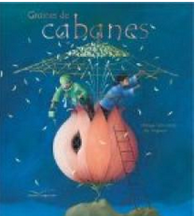

Voilà.   
Cela fait longtemps que je prépare ce voyage.   
Depuis le jour où j'ai entendu parler des graines de cabanes. Des graines qu'il suffirait de planter et d'arroser   
pour voir une cabane pousser.   
  
Mes bagages sont bouclés depuis longtemps.   
Je suis prêt.   
Prêt à découvrir les cabanes du monde entier,   
à rassembler les graines les plus extraordinaires.   
Le voyage peut commencer...